- Truy vấn Nhanh nhất
Select SQL_NO_CACHE * from products where Match (ProductName) AGAINST (‘+1900s +Vintage’ IN BOOLEAN MODE)

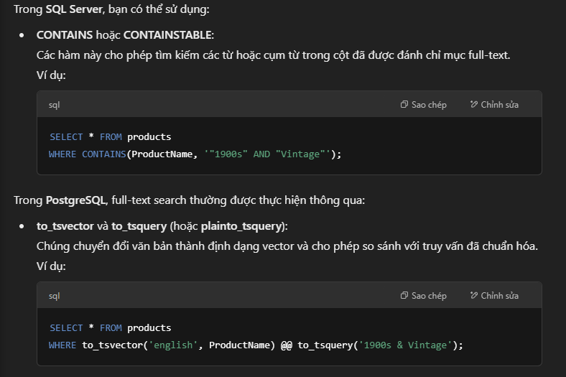

- Cách phân trang nhanh nhất
** Cách phân trang thông thường sẽ là
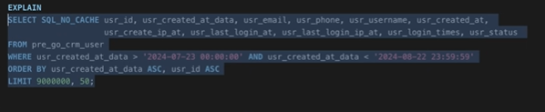

Kỹ thuật Deferred Joins trong SQL Server

